Муниципальное бюджетное дошкольное образовательное учреждение №7 г. Калуги

ТЕХНОЛОГИЧЕСКАЯ КАРТА
По теме:
«Путешествие в страну Математики с конструктором ТИКО »
ОБРАЗОВАТЕЛЬНАЯ ОБЛАСТЬ «Познавательное развитие»

Подготовила:
Воспитатель
Салтыкова Екатерина Михайловна
Калуга, 2022г.
Технологическая карта по теме «Путешествие в страну Математики с конструктором ТИКО »
Цель:
развитие элементарных математических представлений у детей среднего дошкольного возраста.
Задачи:
Обучающие задачи:
- познакомить детей с образованием числа 5;
- учить считать до 5;
- соотносить цифру с количеством предметов (1-5);
Развивающие задачи:
- развивать мелкую моторику рук детей;
- развивать мыслительные операции: сравнение, анализ, обобщение.
Воспитательные задачи:
- воспитывать желание помогать.
Методы и приемы:
- словесные (беседа, художественное слово, вопросы к детям);
- наглядные методы (наблюдение, показ демонстрационных материалов);
- игровые методы (игровая ситуация);
- практические методы (творческая и продуктивная работа детей, физкультминутка);
- методы контроля (анализ детских работ, подведение итогов занятия).
Демонстрационный материал:
ТИКО - конструктор, крупный напольный конструктор, схема цифры 5, компьютер, телефон, руль, деревянные ложки, цифра магниты от 1 – 5,
Раздаточный материал:
карточки с изображением цифр от 1до 5, тарелочки, крупный напольный конструктор, набор ТИКО - деталей, геометрические фигуры, билеты с изображением цифр от 1 до 5.
Предварительная работа:
Интеллектуальные игры: «Найди пару». «Длинная, короткая дорожка», «Волшебные кирпичики», «Соседи». «Собери по схеме», «Сосчитай, сколько вагончиков». «Разноцветные дорожки», «На что похоже», «Ручеек», строительство автобуса из стульев.

Ход занятия:
Этапы деятельности | Деятельность педагога | Деятельность детей
Мотивационно-побудительный | Ребята, посмотрите, что сегодня я вам принесла.  Вы знаете, что это?  Правильно, это цифры. Давайте их назовем.  Сегодня мы с вами познакомимся еще с одной цифрой.  Попробуйте догадаться о какой цифре идет речь.  Загадка.  «Сколько пальцев на руке,  И копеек в пяточке,  У морской звезды лучей,  Клювов у пяти грачей?  Про все поможет рассказать  Нам поможет цифра…?»  Ребята, посмотрите, как выглядит цифра 5: ножка – бочок – хвостик. (Демонстрирует тико - схему цифры 5).  Сейчас мы с вами попробуем выложить цифру 5 из деталей ТИКО. Попробуем? Приложение 1  Слышен звук смс.  - Кто-то нам отправил смс сообщение, давайте посмотрим (воспитатель читает смс).  «Ребята, в моей стране случилась беда. Налетел ураган и перепутал все цифры и геометрические фигуры. Помогите навести порядок в моем королевстве». Королева математики.  Воспитатель:  - Да, неприятности. Сможем мы помочь королеве Математики?  Тогда в путь. А отправимся с вами на автобусе.  Воспитатель:  - Чтобы занять место в автобусе, возьмите билетики. На билете изображена цифра и на кресле в автобусе такая же. (Уточняет, все ли заняли места по билетикам.)  - (имя ребенка), какая цифра (2), на твоем билетике? На какое место ты сядешь? (На второе) и т.д.  - Все правильно сели на свои места? Тогда поехали.  Приложение 2.  (логопедическая гимнастика, упражнение «Заведи мотор»). | Дети играют.  Обращают внимание на воспитателя.  Да, это цифры  Один, два, три, четыре  Дети отвечают  (пять)  (дети на ковре выкладывают из деталей ТИКО цифру 5)  Ответы детей  Да  Дети слушают и выполняют  Дети отвечают
Организационно-поисковый | - Вот мы в стране Математики. Ой! Ребята, посмотрите, что стало после урагана.  Цифры в неправильном порядке, давайте их поставим на свои места. (на доске в неправильном порядке расположены цифры от 1 – 5, нужно расставить их в правильном порядке.) Молодцы!  А на этой площади были красивые башни из конструктора, а ураган их разрушил. Давайте наведем порядок.  - Первая башня была самая низкая и состояла из одного желтого кирпичика.  - (имя ребенка) возьми желтый кирпичик и поставь его.  - Вторая башня состояла из двух кирпичиков красного и синего цвета.  (имя ребенка) возьми кирпичики красного и синего цвета, соедини их и поставь справа от желтой башни.  - Сколько кирпичиков во второй башне?  - А третья башня состояла из кирпичиков красного, желтого и синего цвета. (имя ребенка) собери башню и поставь ее справа от второй башни.  - Четвертая башня также находилась справа и состояла из четырех кирпичиков двух красных и двух желтых. (имя ребенка) собери башню, так, чтоб цвета чередовались.  - Посчитаем сколько у нас башен?  - Посмотрите тут лежат карточки с изображением цифр. Нужно обозначить каждую башню цифрой. Как это можно сделать? Покажите цифру, которая обозначает, сколько кирпичиков в первой башне? Во второй? В третей? В четвертой?  - Ребята посмотрите, у нас еще кирпичики остались.  - Соберем еще одну башню? 2 желтых кирпичика, 2 синих, 1 красный.  - Сколько кирпичиков в новой башне?  А где же еще одна карточка с цифрой? Ее ураган унес… но я вам подскажу… карточка с цифрой находится слева от вас, около двери, за коробочкой… Нашли? Молодцы!  (новая башня пятая по счету и обозначается она цифрой пять)  - (имя ребенка) положи карточку рядом с башней.  - Вот и навели мы порядок на площади.  А теперь давайте подойдем к столам, и посмотрим, что нам приготовила королева Математики.  Обратите внимание, что у каждого на тарелочке лежат детали ТИКО. Вам нужно собрать лестницу из пяти ступенек, каждая следующая короче предыдущей на одно деление, ступеньки выкладывается вверх. Приложение 3.  - Ребята, давайте, посчитаем ступеньки (от 1 до 5, и от 5 до 1)  Как вы думаете, мы помогли королеве навести порядок в стране Математики?  - А теперь нам пора возвращаться в наш автобус. | задание  Дети сообща выполняют задания  Дети выполняют  4  Ответы детей  (Ребята выкладывают карточки рядом с каждой башней).  Дети собирают 5 башню.  5  Дети ищут карточку  Ребенок кладет карточку  Дети идут к столам  Выкладывают ступеньки  Считают  Высказывают свои мнения  Дети занимают места в автобусе. Выполняют логопедическую гимнастику, упражнение «Заведи мотор» (приложение 2).  «Возвращаются» в группу
Рефлексивно-коррегирующий | Ребята, вы сегодня, правда, большие молодцы, а что вам больше всего понравилось?  А я бы хотела похвалить (имя ребенка) и (имя ребенка), они правильно и быстро построили башни. (имя ребенка) и (имя ребенка) - собрали цифру 5 из ТИКО - деталей, (имя ребенка) и (имя ребенка) - первыми нашли пару геометрическим фигурам. Спасибо за помощь.  Воспитатель: Молодцы, справились с заданием. Спасибо. | (Выслушиваем ответы детей).  Дети слушают.
Организации самостоятельной деятельности детей в ДОУ | А сейчас кто хочет, может взять набор ТИКО конструктора и собрать цифры 1,2,3,4,5.

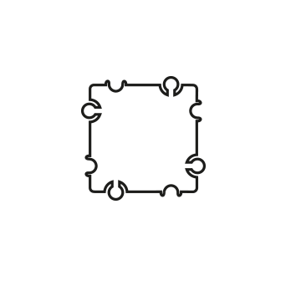
Приложение 1.
цифра 5.

- 11 деталей на одного ребенка

Приложение 2.
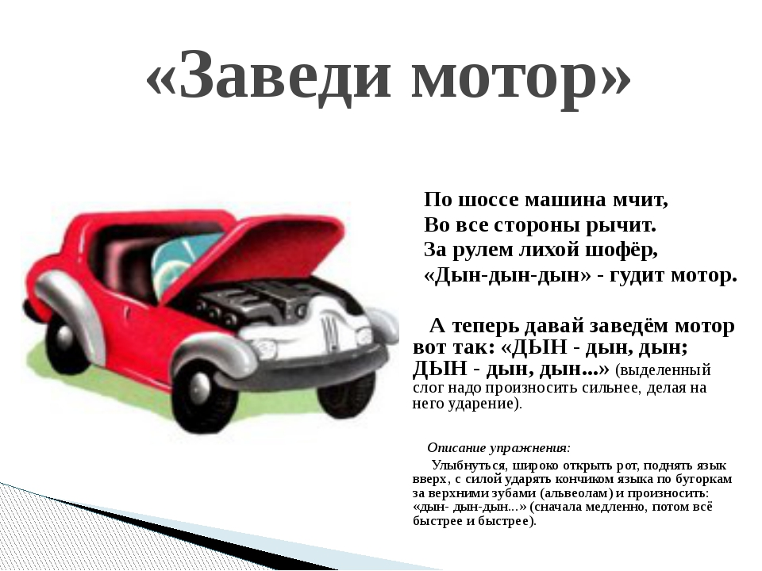
Приложение 3.
Ступеньки.
15 деталей на одного ребенка

